新教材《完全解读》九年级物理教学详案：16.4变阻器(人教版,word版,附检测反馈、课后习题、教学反思)
第4节 变阻器



1.了解变阻器的构造,在电路中的符号.
2.理解变阻器的工作原理.
3.通过探究怎样用变阻器改变灯泡的亮度,知道正确使用变阻器的方法.

1.在探究滑动变阻器使用过程中,体验科学探究的方法.
2.通过理解滑动变阻器的设计、制作过程,了解科学发明创造、科技革新的过程.

1.激发学生运用所学知识解释变阻器改变电阻的道理,调动学生的发明创造热情.
2.通过教师、学生的双边教学活动,激发学生的学习兴趣,使学生乐于探索自然现象和日常生活中的物理学道理.

【重点】 滑动变阻器的原理及使用.
【难点】 正确连接与使用变阻器.

【教师准备】 实物投影仪、电路示教板、灯泡、三节干电池、导线若干、铅笔芯(约10厘米长)、亮度可变台灯、电位器、多媒体课件等.
【学生准备】 滑动变阻器、小灯泡(3.8 V)、学生电源、开关、导线、实验报告单等.


导入一:问题导入
师:上节课我们学习了电阻的有关知识,知道导体中有一种阻碍电流的性质,我们把它叫做电阻.如果在某个简单电路中,接有一个小灯泡,如何改变小灯泡的亮度呢?老师连接实验电路,并演示灯泡的发光情况.
生:连一个电阻.
师:如果想让灯泡的亮度连续变化,应该怎么办呢?
生:连一个阻值可以变化的电阻.
视频:演示滑动变阻器在声音、亮度等方面的控制(如图所示).
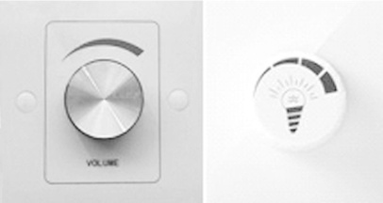
[过渡语] 滑动变阻器是如何改变阻值大小的?它的原理是什么?今天我们就来学习阻值可以变化的装置——滑动变阻器和电阻箱.
导入二:情景导入
【多媒体视频】
教师演示:调光台灯亮度发生变化(如图所示).
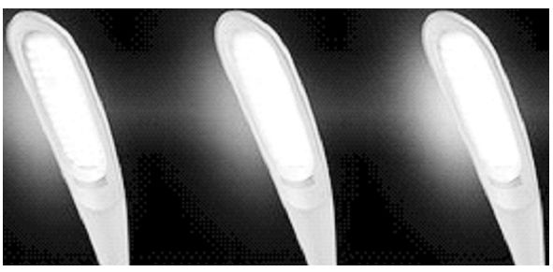
分析:调光台灯亮度发生变化,说明电流发生变化,而电流的变化是由电阻的变化引起的.
[过渡语] 调光台灯的电阻变化是由改变导体电阻的什么因素引起的?这节课我们就来了解有关变阻器的知识.

一、变阻器
一、变阻器的原理
思路一
1.变阻器:电阻大小可以发生变化的装置.
2.变阻器的原理
问题1:影响电阻大小的因素有哪些?
回答1:有长度、横截面积、材料和温度.
问题2:利用这些因素如何改变电阻的大小呢?
回答2:①改变材料;②改变长度;③改变横截面积;④改变温度.
问题3:上述四种方法中,哪一种方法改变电阻比较方便?
回答3:靠改变长度来改变电阻的大小比较容易,其他的因素都比较麻烦.
思路二
师:要解释台灯亮度的变化,我们来做下面的实验:在电路中加入一段铅笔芯,在一端自由移动金属夹,使连入的铅笔芯长度改变,观察现象.
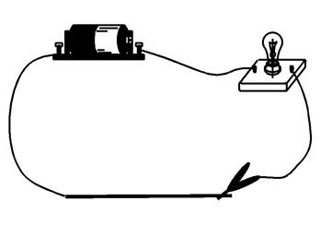
生:改变铅笔芯的长度,小灯泡的亮度发生变化.连入电路的铅笔芯越长,灯越暗,连入电路的铅笔芯越短,灯越亮.
师:电源电压不变,铅笔芯越长,电阻越大,电流越小;铅笔芯越短,电阻越小,电流越大.所以通过改变铅笔芯在电路中的长度来改变电阻,从而改变电路中的电流,这就是滑动变阻器的原理.
[过渡语] 利用金属夹在铅笔芯上移动来改变电阻就构成了一个简单的变阻器.变阻器一般分为滑动变阻器和变阻箱两类,本节重点学习滑动变阻器.
二、变阻器的构造
思路一
师1:要增大导线电阻的可调范围,应该怎么做?
生1:电阻线必须做得很长.
师2:如何使之小巧、轻便呢?
生2:可以将电阻线绕在绝缘瓷管上,并使各线圈之间互不接触.
师3:怎样保证不互相接触呢?
生3:电阻丝外面涂上一层绝缘层.
师4:滑片滑动时又如何保证滑片与电阻丝接触呢?
生4:把滑片与电阻丝接触地方的绝缘层去掉.
师5:电阻丝是用什么材料做的?
生5:为使变阻器的可调范围变大,它是用电阻率较大的合金线制成的,这种合金线又叫电阻线.
【观察】 大家观察滑动变阻器的构造,重点看电阻线的绕法、绝缘皮是否刮掉,滑片是如何与电阻线连接的.
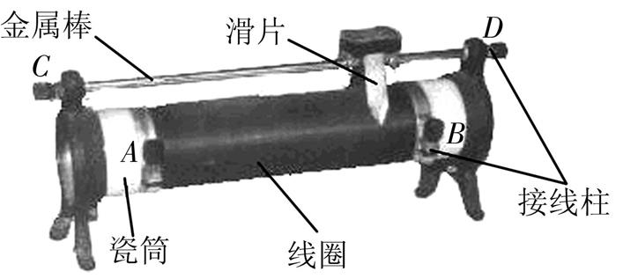
【组成结构】 瓷筒、电阻线、金属棒、金属滑片、4个接线柱.
【原理】 滑动变阻器是通过改变接入电路中电阻线的长度来改变其电阻的.
师6:滑动变阻器在电路中的符号是怎样的?
生6:画出其在电路中的简单结构图和电路图符号.如图所示:
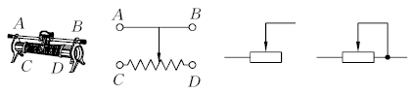
【拓展延伸】 滑动变阻器在电路中的作用:①通过改变电路中的电阻,逐渐改变电路中的电流和部分电路两端的电压;②保护电路.
思路二
讨论滑动变阻器的构造(需要解决以下几个问题)
问题1:电阻线选择什么材料?
解决方案1:为了滑动变阻器的调节范围更大,我们需要更长的电阻线,应该选择什么材料最合适?让学生充分讨论,最后得出结论:相同长度和横截面积的条件下,镍铬合金线的电阻比较大,容易调节.
问题2:导线太长怎么办?
解决方案2:有同学提出解决办法是将导线绕成线圈,并且解释说,平时我们见到的缝纫机线,弹簧就是这样的.但是导线较软,线圈没有支架,容易散乱怎么办?
问题3:支架用什么材料?
解决方案3:是导体还是绝缘材料,学生基本一致认为:绝缘材料.
问题4:众多的绝缘材料用哪种材料比较好呢?
解决方案4:同学提出了很多方案,硬纸筒,圆木棒,塑料棒(没有同学提瓷筒,可能对它不熟悉).
问题5:如果用这些材料作变阻器线圈支架的话,也有缺点.比如线圈中通过的电流较大时,因为导体发热,容易出现什么不好的结果?
解决方案5:这时有部分学生开始议论:会燃烧起来.这时很多同学都醒悟过来.让同学们继续找既能绝缘,又不会出现因电流过大而引发事故的绝缘材料.最终确定用瓷筒.
问题6:线圈短路怎么办?
解决方案6:紧密排绕的镍铬合金线圈横向之间会导电,怎么解决这个问题?同学们提出用塑料隔开绝缘.注意提示:塑料、油漆等绝缘都可以,但是塑料绝缘比油漆绝缘线圈占用的空间大,所以常用油漆绝缘.
问题7:滑片靠贴在绝缘油漆上,不能跟镍铬合金线接触,电路不是通路怎么办?
解决方案7:经过启发、讨论,认为采用把与滑片接触的镍铬合金线绝缘油漆刮掉的方法解决这个问题.
问题8:怎样改变镍铬合金线的长度?
解决方案8:引导学生回忆刚才做的实验,导线一端在铅笔芯上自由滑动.类似的,滑动变阻器的滑片在镍铬合金线圈上滑动来改变镍铬合金线的长度.
问题9:用什么把滑片固定,连接接线柱?
解决方案9:一根金属棒.
总结:综上所述,滑动变阻器的构造、电路图符号如图所示:
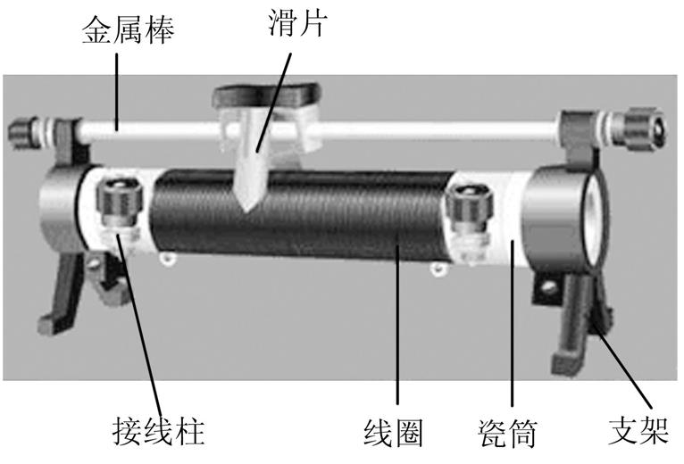
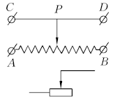
【拓展延伸】 滑动变阻器不能表示出连入电路的电阻值,但它可以连续改变接入电路中的电阻.电阻箱能准确表示出连入电路中的阻值大小,但阻值变化是不连续的.
[过渡语] 物理仪器上一般会有一块铭牌,滑动变阻器上同样也有,你能根据前面的学习,说出滑动变阻器上铭牌的意义吗?
三、变阻器的铭牌
问题:如图所示的变阻器滑片上有一个铭牌,上面写有“20 Ω 2 A”是什么意思呢?
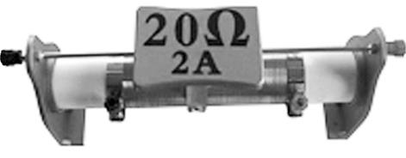
回答:允许通过的最大电流是2 A,最大电阻值是20 Ω.为了防止烧坏变阻器,通过变阻器的电流,不能超过允许的最大值.
【拓展延伸】 观察是科学探究的基础,是提出问题获得证据或数据的来源.在观察到现象后及时做记录,这是科学研究的最基本方法.
[过渡语] 了解了滑动变阻器的构造和铭牌,那么怎样用滑动变阻器改变灯泡的亮度呢?
四、滑动变阻器的使用
同学们在设计实验和进行实验前要弄清下列6个问题.
问题1:滑动变阻器有4个接线柱,接入电路时,如果只需接两个,共有几种接法.
回答1:6种接法.如图所示.
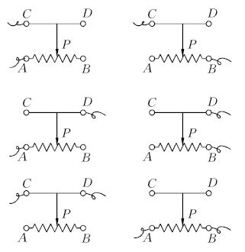
问题2:滑动变阻器哪两个接线柱之间的电阻是不变的.
回答2:同时接最上面CD两个接线柱;或者同时接最下面AB两个接线柱(如图所示).
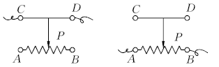
问题3:滑动变阻器哪两个接线柱之间的电阻很小,几乎为零?
回答3:同时接最上面CD两个接线柱(如图所示).
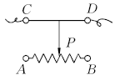
问题4:移动滑动变阻器的滑片,哪两个接线柱之间的电阻随着改变?向哪个方向移动时电阻变大?
回答4:如图所示,AD,AC,BC,BD四组.其中AD,AC两组滑片向右移动时电阻变大;其中BD,BC两组滑片向左移动时电阻变大.
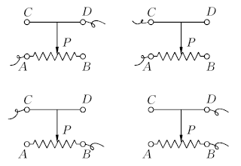
问题5:要使灯泡和变阻器中的电流大小相同,滑动变阻器应该与灯泡串联还是并联?
回答5:串联.
问题6:要使灯泡由暗变亮,接通电路前应将滑动变阻器滑片放到什么位置上?
回答6:最大阻值处
学生分组讨论,设计实验电路图及实验步骤.
实验电路图:如图所示.
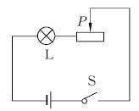
实物连接图:如图所示.
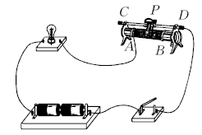
把学生设计的电路图和实验结果拿出来投影,交流,引导学生总结滑动变阻器的正确使用规则,然后再用多媒体课件动态演示变阻器的正确使用方法.在指导学生判断滑片移动引起电阻变化时,应注意让学生培养先分析变阻器上电流流向的习惯.
结论:使用方法是:上、下各接入一个接线柱,串联在电路中.
【拓展延伸】 变阻器的使用顺口溜:
串入电路,调流控压;一上一下,作用最大;
同上同下,没有变化;接入电路,拨到最大.
二、变阻器的应用
师:在生活中有哪些地方应用了变阻器?试举例说明.
生:电视、音箱的音量调节器等(如图所示).
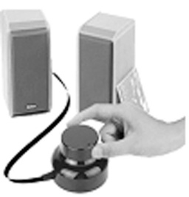
师:补充介绍,展示电位器(如图所示).
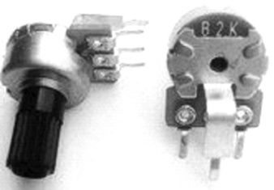
【拓展延伸】 电阻箱是一种可以调节电阻大小并且能够显示出电阻阻值的变阻器.使用时,把两个接线柱接入电路(两接线柱不分正负极),调节旋盘就能得到0~9999.9欧之间的任意阻值.各旋盘对应的指示点的示数乘以面盘上标出的倍率,然后加在一起,就是接入电路的阻值.如图乙所示,阻值为4520欧姆.
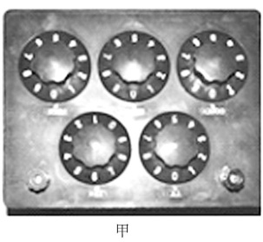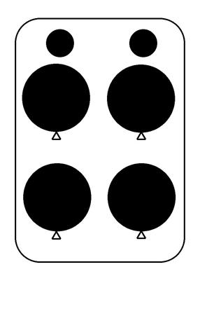

1.原理:利用改变连入电路中电阻线长度来改变电阻,从而改变电流.
2.结构:瓷筒、电阻线、金属棒、金属滑片、接线柱等.
3.符号:如图所示.
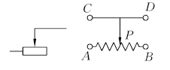
4.使用:①变阻器连接要“一上一下”,同上同下阻值不变化.②滑片越靠近下端的接线柱,接入电路的电阻越小.

1.如图所示的滑动变阻器连入电路的4种接法中,当滑片P向右滑动时,滑动变阻器连入电路部分的电阻增大的是 ( )
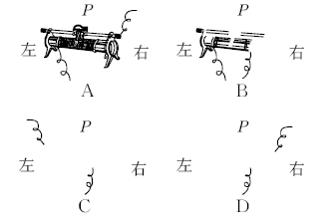
解析:A图滑动变阻器连入左下方接线柱,滑动变阻器接入左半段,滑片右移电阻长度变长,阻值变大,A正确;B图滑动变阻器接入下面两个接线柱,滑动变阻器相当于定值电阻,滑片移动不能改变电阻阻值,B错误;C图滑动变阻器连入右下方接线柱,滑动变阻器接入右半段,滑片右移电阻的长度变短,电阻变小,C错误;D图滑动变阻器连入右下方接线柱,滑动变阻器接入右半段,滑片右移电阻长度变短,电阻变小,D错误.故选A.
2.常用的变阻器有两种:滑动变阻器和电阻箱,下列说法中正确的是 ( )
A.电阻箱能逐渐改变它连入电路的电阻,但不能表示出它连入的阻值
B.滑动变阻器能够表示出它连入电路时其滑片处在不同位置时的阻值
C.电阻箱能够表示出它连入电路时的阻值
D.这两种变阻器规定有最大阻值,但对于通过它们的电流却没有任何限制
解析:电阻箱能表示出连入的阻值,但不能逐渐地改变连入电路的电阻,A错误,C正确;滑动变阻器能连续地改变接入电路中的阻值,但不能读数,B错误;滑动变阻器和电阻箱都有允许通过的最大电流,D错误.故选C.
3.电动自行车是一种非常方便快捷的交通工具.旋转右手的“调速”把手,发现电动机带动后轮的转速会发生改变,与这个“调速”把手联动的电路元件实质是一个 ;它是利用改变 来改变电路中电流大小的.
解析:“调速”把手相当于滑动变阻器,是利用改变电阻的大小来改变电路中电流大小的.
【答案】 滑动变阻器 电阻的大小
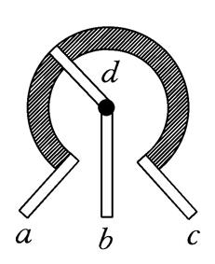
4.如图所示,d为旋钮触片,将该变阻器接入电路中调节灯泡的亮度,当顺时针旋转旋钮触片时,灯泡变亮,则应连接接线柱 (选填“a,b”“b,c”或“a,c”)和灯泡 联后接入电路中.
解析:顺时针旋转旋钮触片时,灯泡变亮,原因是电流变大.电源电压不变,电路中电阻变小,应连接接线柱b,c与灯泡串联后接入电路.
【答案】 b,c 串

1.原理:利用改变连入电路中电阻线长度来改变电阻.
2.结构:瓷筒、电阻线、金属棒、金属滑片、接线柱等.
3.符号: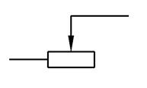
4.使用:“一上一下”、“同下”电阻大,“同上”电阻小.

一、教材作业
【必做题】
教材第71页动手动脑学物理的1,2,3题
【选做题】
教材第71页动手动脑学物理的4题
二、课后作业
【基础巩固】
1.利用滑动变阻器改变电阻,是通过改变下列哪个因素来实现的 ( )
A.电阻线的材料
B.电阻线的横截面积
C.电阻线的总长度
D.连入电路中电阻线的长度
2.一个滑动变阻器铭牌上标有“50 Ω 2 A”的字样,它的含义是 ( ) 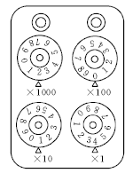
A.电阻变化范围是0~50 Ω,允许通过的最大电流是2 A
B.电阻最小值是50 Ω,允许通过的最大电流是2 A
C.电阻最小值是50 Ω,允许通过的最小电流是2 A
D.电阻最大值是50 Ω,允许通过的最小电流是2 A
3.如图所示的电阻箱的示数是 Ω. 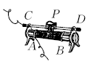
4.滑动变阻器是通过改变接入电路中电阻丝的 来改变电阻的.如图所示,当滑片向C端移动时,它的电阻值 (填“变大”“变小”或“不变”). 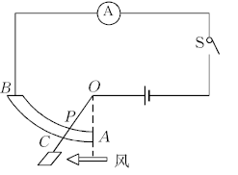

【能力提升】
5.一位同学设计了一个风力测定仪(如图所示).O是转动轴,OC是金属杆,下面连接着一块受风板.无风时OC是竖直的,风越强,OC杆偏转的角度越大.AB是一段圆弧形电阻,P是金属杆与弧形电阻相接触的点,测风力时,闭合开关S.通过分析可知:金属杆OC相当于一个 ,观察电流表可以较准确地反映风力的大小.通过分析你认为此电路还存在的问题是 .
6.旋转式变阻器(如图甲所示)与滑动变阻器相比,外形不同,但原理都是通过改变接入电路的导体的长度来改变其连入电路的电阻.若图乙中旋转式变阻器的A,C两接线柱连入电路,则连入电路的弧形电阻片是 (选填“AP”“PB”或“AB”)段,当轴顺时针旋转时,它连入电路的电阻将 (选填“变大”“变小”或“不变”).
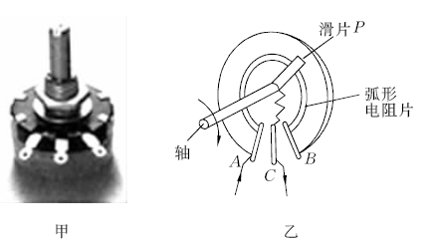
7.如图是大型电子地磅的电路图,当称重物时,在压力作用下滑片P向下端滑动,变阻器连入电路的电阻 ,电流表的示数 (选填“变大”“变小”或“不变”).这样把电流对应的重量刻在电流表的刻度盘上,就可以读出被称物体的重量.
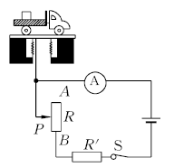
【拓展探究】
8.电动自行车控制电路有以下特点:
①调速变阻器与电动机串联,调节变阻器阻值改变流过电动机的电流,以改变电动车的行驶速度;
②除电源总开关S外,左右刹车上各装有一只开关(分别用S₁和S₂表示),刹车时装在该刹车上的开关断开,使电动机停止工作.请将图中电路连接完整.(不能改动已连接部分)
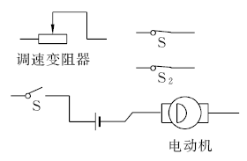
【答案与解析】
1.D[解析:滑动变阻器是靠改变接入电路的电阻线的长度来改变电阻的.故选D.]
2.A[解析:“50 Ω 2 A”表示允许通过的最大电流是2 A,这个滑动变阻器的最大电阻值是50 Ω或滑动变阻器电阻变化范围为0~50 Ω.故选A.]
3.2014[解析:电阻箱的示数:R=2×1000 Ω+1×10 Ω+4×1 Ω=2014 Ω.]
4.长度 变小[解析:滑动变阻器是通过改变接入电路中电阻丝的长度来改变电阻的.由图可知,变阻器接的A,C两接线柱,当滑片向C端移动时,滑片与A之间的电阻丝长度变短,电阻变小.]
5.滑动变阻器的滑片 当滑片P移至B点时,可能烧坏电流表[解析:当风力大小不同时,AB接入电
路中的电阻会变化,所以金属杆OC与弧形电阻AB组合在一起相当于滑动变阻器,OC相当于一个滑动变阻器的滑片.当风力过大时,会造成电源短路,烧坏电流表.]
6.AP 变大[解析:图中旋转式变阻器的A,C两接线柱连入电路,连入电路的弧形电阻片是AP段,当轴顺时针旋转时,它连入电路的电阻丝长度变大,连入电路的电阻将变大.]
7.变小 变大[解析:滑片P向下滑动,PB段变短,变阻器连入电阻变小,总电阻变小,所以电流变大.]
8.如图所示[解析:调速变阻器与电动机串联,根据开关的控制作用可以看出,除总开关S外,左右刹车的开关都对电动机起控制作用,且任何一个开关断开,都能使电动机停止工作,所以它们要串联连接,如图所示.]
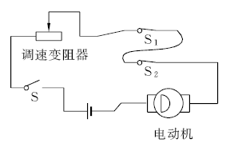

本节课教师要给学生的发散性思维、创造性活动提供一个展示的机会.让学生积极参与探究,讨论活动,积极寻找学生的思想火花,遵循“不干涉”原则.比如在讲授变阻器的原理时,引导学生分析与电阻有关的几个要素为后面的教学设伏,通过用铅笔芯改变小灯泡亮度的实验,让学生自主得出应该改变导线的长度.接着在学生实验的基础上将铅笔芯换成变阻器演示实验,运用“类比”的方法因势利导突破难点,揭示变阻器的原理,这样效果比较好.实验结束后,将使用方法及注意事项以口诀的形式总结出来,学生乐于接受,易于识记掌握.
变阻器的学习属于实验技能性训练类的,因此探究方式与前面的学习有所不同,以提出思考性问题的方式展开教学,并且教材中的思考题只有动手操作,才会深刻体会,所以对学生实验过程中出现的错误要及时纠正.还要提醒学生把滑片置于电阻最大位置处,然后再合上开关;移动滑片,要会判断接入电路的电阻的大小变化,边实验边观察灯泡亮度的变化和电流的大小,学会正确使用滑动变阻器.

动手动脑学物理(教材第71页)
1.要使灯泡变亮说明电路中电流变大,滑动变阻器接入电路的电阻变小,图
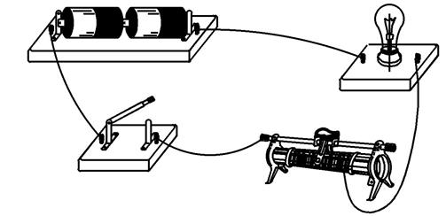
中右下方接线柱接入电路,当滑动变阻器的滑片向右移动时灯泡变亮.如图所示.
2.不能;因为滑动变阻器作为一个定值电阻串联接入电路.按这个图进行操作时,滑动变阻器的阻值不改变,不能改变小灯泡的亮度.
3.D
4.电流表示数越大,表示油箱中的油量越多,原因是当油箱内油量增加时,浮子上浮,在滑杆的作用下,变阻器接入电路中电阻变小,所以电路中电流变大.

1.变阻器使用方法:
变阻器使用方法概括为:选、串、接、调
选 | 根据铭牌选择合适的滑动变阻器
串 | 串联在控制电路中
接 | 接法:“一上一下”
调 | 接入电路前应将电阻调到最大
2.滑动变阻器使用方法巧记规律:
使用滑动变阻器;改谁电流跟谁串.
一上一下连接线;关键是看连下线.
左连右移电阻大;右连右移电阻小.

